EDOCTOR JUNIOR

APLIKASI YANG MEMBERIKAN INFORMASI  
REAL-TIME KEPADA DOKTER



|  |  |  |
| --- | --- | --- |
| NIM | : | 2016470066 |
| Nama | : | Yusup Hidayat Winata |
| Dosen Pengampu | : | Emi Susilowati, M.Kom |

PROGRAM STUDI INFORMATIKA

FAKULTAS TEKNIK

UNIVERSITAS MUHAMMADIYAH JAKARTA

JULI 2018

# DAFTAR ISI

Table of Contents

DAFTAR ISI i

PENGENALAN APLKASI 1

PENJELASAN DESAIN APLIKASI 2

1. TAMPILAN AWAL APLIKASI 2

2. MAIN MENU & SIDE MENU 5

a. Profil 5

b. Pengaturan 6

c. Tentang 7

d. Keluar 7

3. MENU RAWAT INAP 8

a. Submenu Data Realtime 8

b. Submenu Data Lawas 9

c. Submenu Data Statistik 10

d. Submenu Tambah Data Pasien 10

e. Submenu Daftar Prioritas 12

4. MENU RAWAT JALAN 14

a. Submenu Data Realtime 14

b. Submenu Data Lawas 15

c. Submenu Data Statistik 16

5. MENU PROFIL PASIEN 17

6. MENU JOB 19

a. Submenu Jadwal 19

b. Submenu Note 21

7. MENU NEWS 23

KELEBIHAN APLIKASI 24

Extr

# PENGENALAN APLKASI



eDoctor Junior adalah sebuah aplikasi yang memberikan informasi secara *real-time* kepada dokter (aplikasi khusus dokter). Informasi yang diberikan tersebut adalah informasi mengenai pasien, informasi mengenai jadwal kegiatan, dan berita terkini tentang rumah sakit di mana dokter tersebut bekerja.

Selain memberikan informasi terkini, eDoctor Junior juga menyediakan fitur pembuatan catatan atau note, pembuatan daftar prioritas pasien, dan menampilkan data lawas yang dapat digunakan oleh *user* untuk keperluan tertentu, seperti untuk kebutuhan rekam medis.

Semua informasi yang disediakan oleh eDoctor Junior tersinkronisasi secara otomatis dengan server dan *database* rumah sakit, sehingga selalu terpercaya, akurat, dan *up to date*. eDoctor Junior didesain sedemikian rupa agar mudah digunakan oleh *user* (*user friendly*). Tampilan didesain sesederhana mungkin dengan menggabungkan elemen yang mudah diingat oleh manusia, yaitu warna, gambar, dan *icon*.

Extr

# PENJELASAN DESAIN APLIKASI

## 1. TAMPILAN AWAL APLIKASI

Tampilan awal eDoctor Junior terdiri dari dua jenis tampilan, yaitu tampilan login dan tampilan daftar akun.

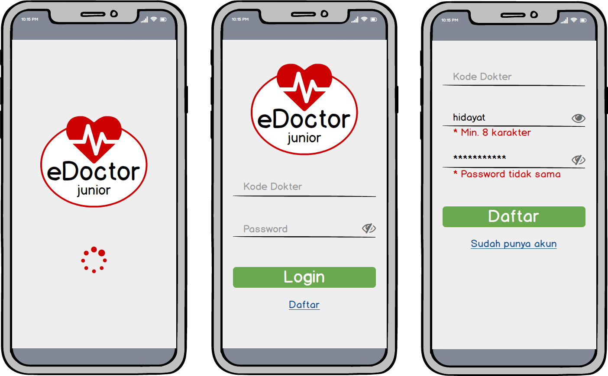

Gambar di atas merupakan tampilan loading aplikasi, halaman login, dan halaman daftar akun. Ketika mendaftarkan akun baru, *user* hanya diharuskan meng-input kode dokter dan *password* yang diinginkan. *User* tidak perlu meng-input data diri, e-mail dan nomor telepon dikarenakan semua data *user* (yang berada di dalam server) sudah tersinkronisasi secara otomatis dengan aplikasi ini.

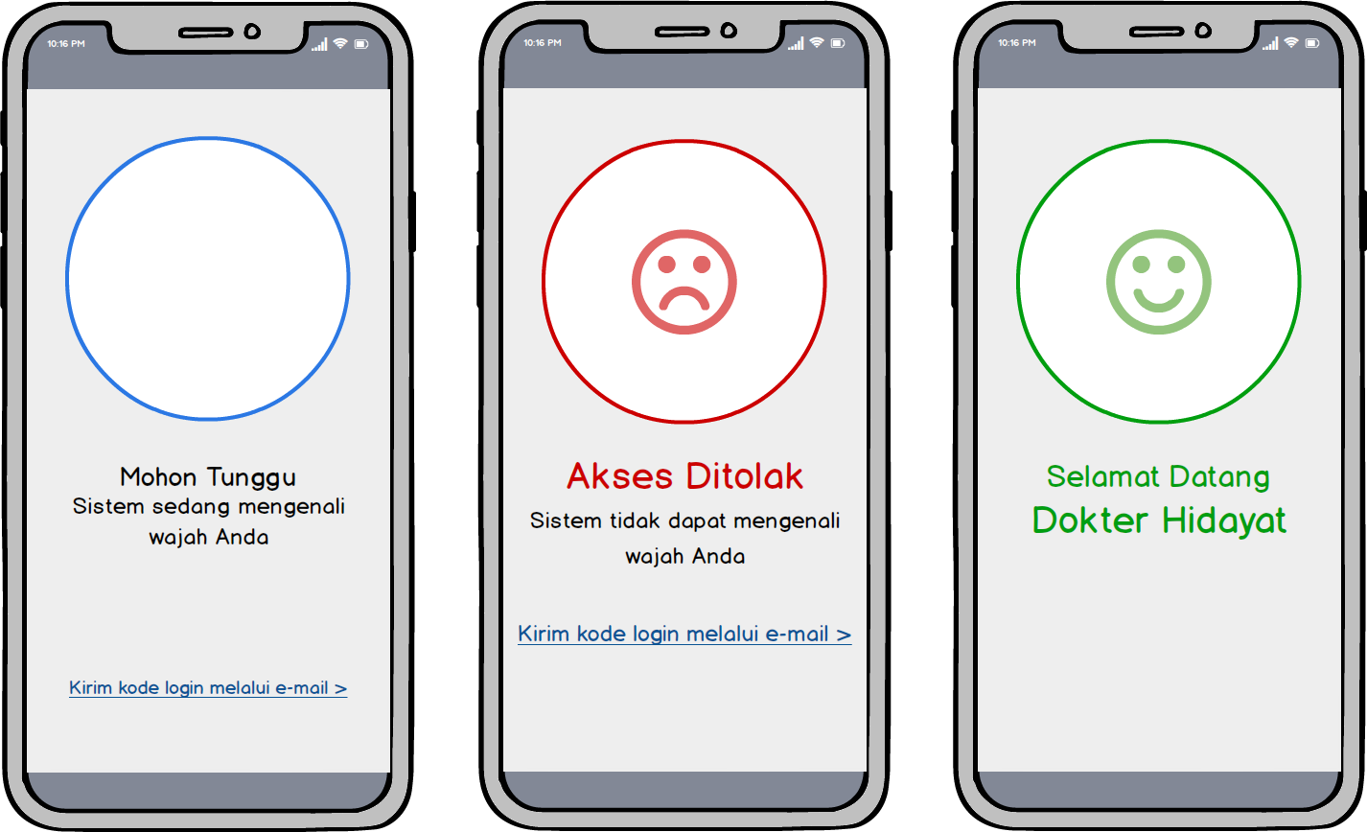

Selain login menggunakan cara tradisonal (meng-input kode dokter dan *password*), eDoctor Junior juga mendukung metode login dengan pengenalan wajah.

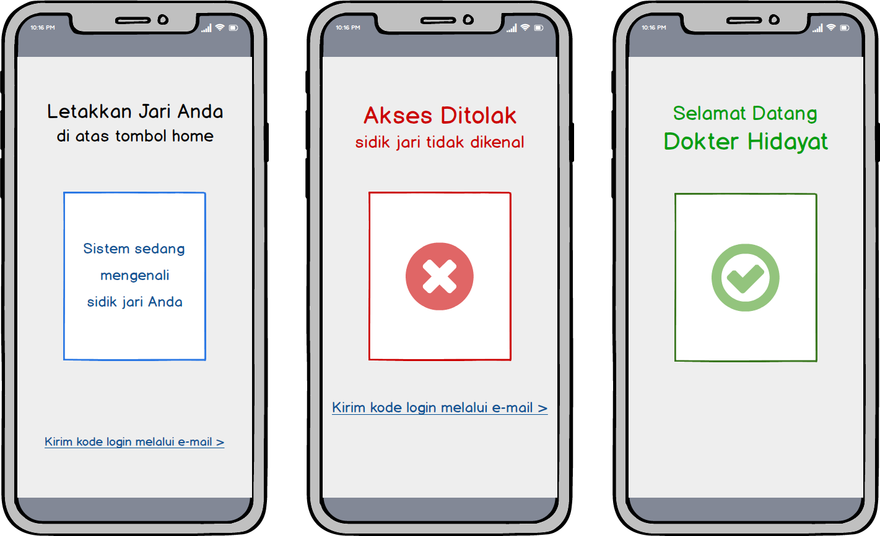

eDoctor Junior juga mendukung metode login dengan pengenalan sidik jari, namun metode ini hanya bisa digunakan pada ponsel pintar keluaran terbaru.

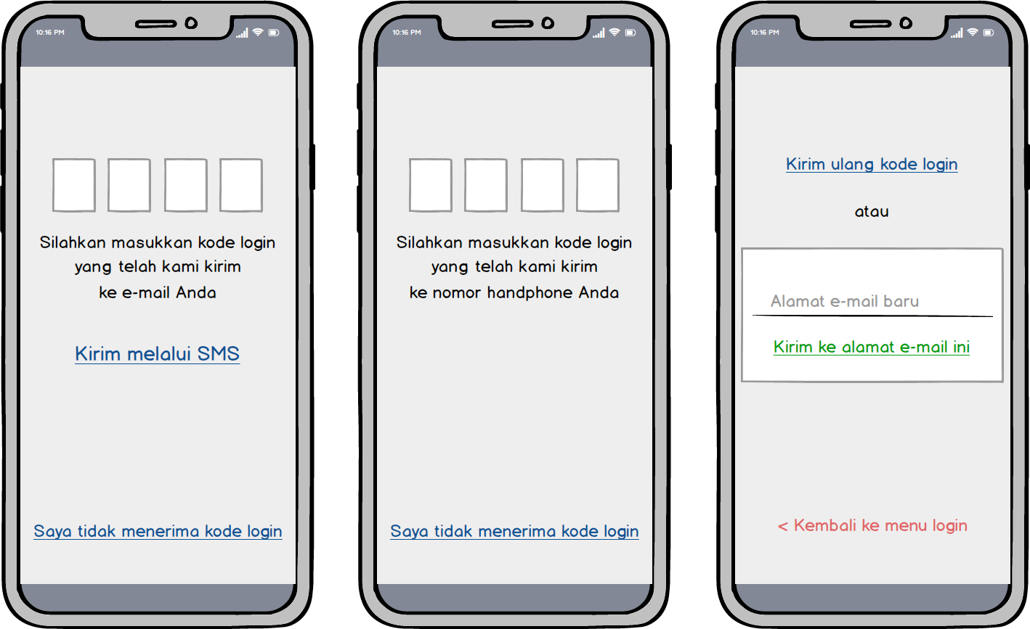

Jika kedua metode login di atas mengalami kesalahan (*error*), *user* dapat meminta server mengirimkan empat digit kode login sebagai pengganti kode dokter dan *password*. Kode login tersebut kemudian akan dikirim oleh server ke alamat e-mail *user* yang telah terdaftar di dalam server. Jika alamat e-mail terdaftar sedang bermasalah, *user* masih bisa meminta kode login untuk dikirimkan ke nomor ponselnya (yang telah terdaftar di server juga) melalui SMS. Jika masalah masih berlanjut, server akan mengirimkan kode login ke alamat e-mail *user* yang baru (yang tidak terdaftar). Diharapkan, dengan kombinasi metode login modern (pengenalan wajah dan sidik jari) dan pengiriman kode login ke kontak yang dipercaya, dapat mengamankan akun *user* dari orang-orang yang tidak bertanggung jawab.

Extr

## 2. MAIN MENU & SIDE MENU

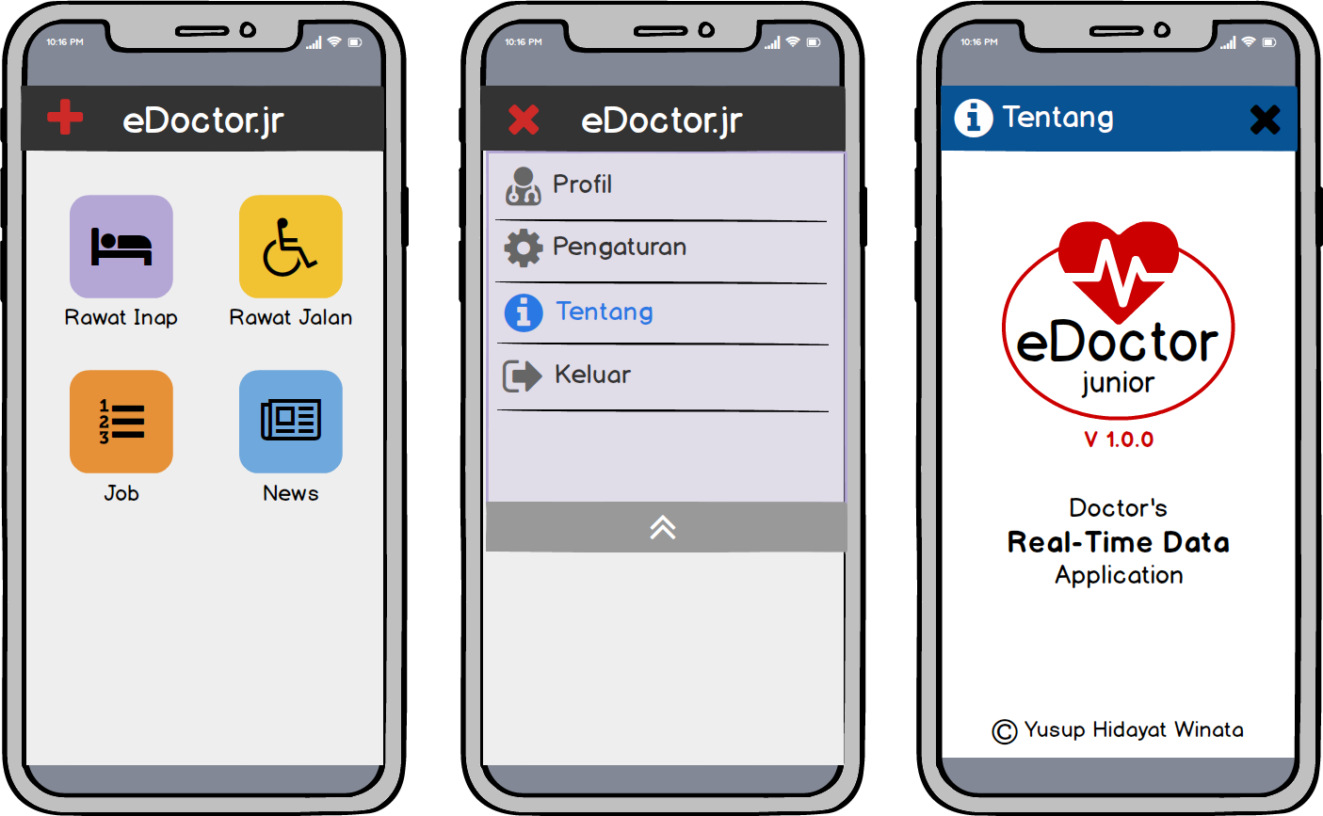

eDoctor Junior memiliki empat menu utama, yaitu menu: **Rawat Inap**, **Rawat Jalan**, **Job**, dan **News**. Penjelasan mengenai menu utama akan di bahas pada bab-bab berikutnya. Selain itu, aplikasi ini juga dilengkapi dengan *side-menu* yang dapat dipanggil dengan cara meng-klik simbol tambah berwarna merah di pojok kiri atas layar. *Side-menu* terdiri dari empat pilihan, yaitu sebagai berikut:

### Profil

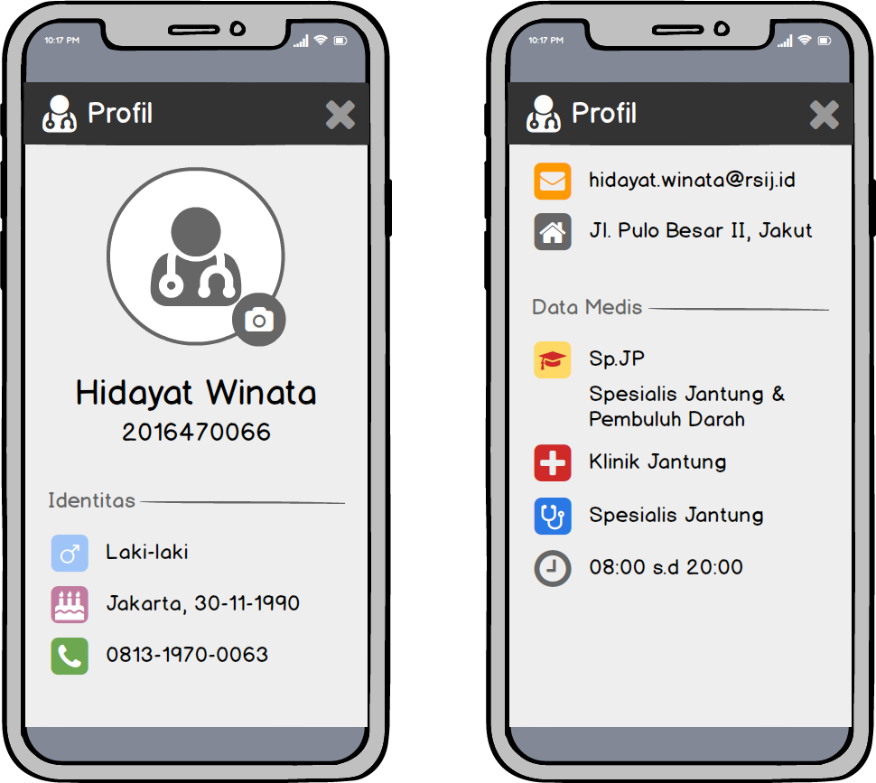

Extr

*Side-menu* **Profil** berfungsi untuk menampilkan data *user*. Semua data diri *user* mulai dari identitashingga data medis *user* dapat dilihat melalui menu ini. Dikarenakan semua data tersinkronisasi dengan server, *user* tidak bisa meng-edit data tersebut melalui aplikasi eDoctor Junior.

### Pengaturan

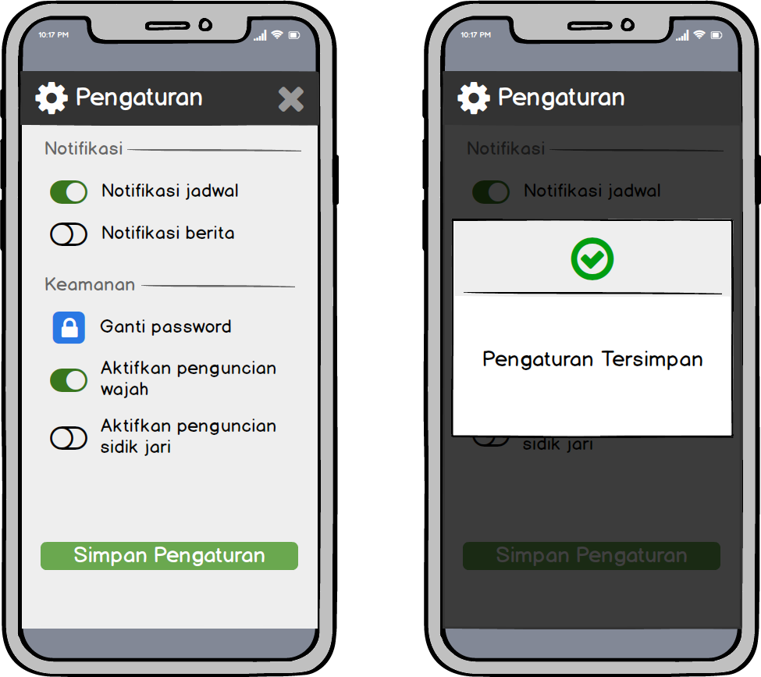

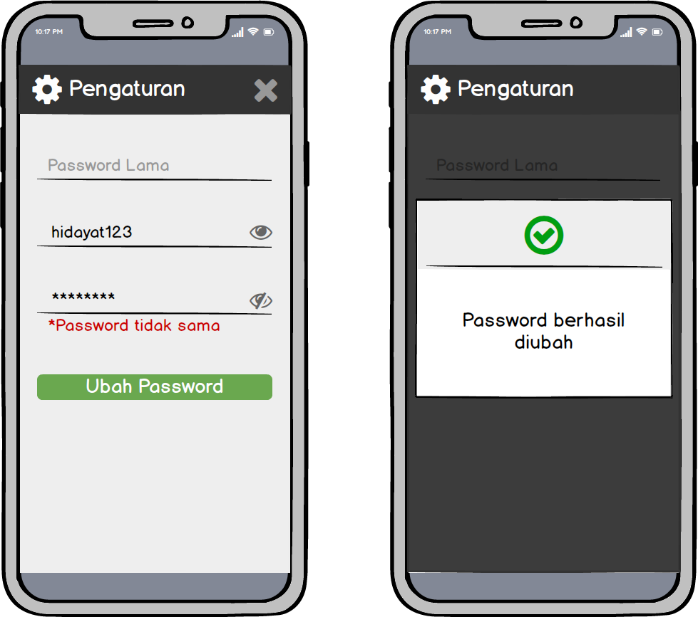

*Side-menu* pengaturan berfungsi unttuk mengubah *settingan* aplikasi eDoctor Junior. Pada *side-menu* ini, *user* dapat mengaktifkan atau menonaktifkan notifikasi mengenai jadwal dan berita terkini, mengganti *password* akun, serta mengaktifkan salah satu atau menonaktifkan metode login modern (pengenalan wajah dan pengenalan sidik jari).

### Tentang



*Side-menu* **Tentang** berfungsi untuk menampilkan informasi yang berkaitan dengan aplikasi eDoctor Junior. Informasi tersebut berupa penjelasan mengenai aplikasi, versi aplikasi saat ini, dan desainer aplikasi eDoctor Junior.

### Keluar

*Side-menu* **Keluar** berfungsi untuk keluar dari aplikasi eDoctor Junior menuju halaman login.

Extr

## 3. MENU RAWAT INAP

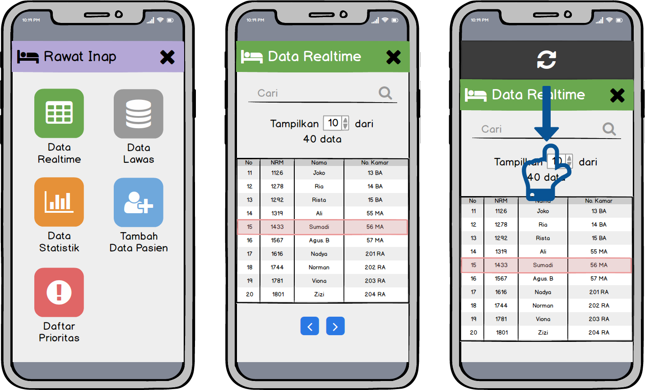

Menu **Rawat Inap** berkaitan eratdengan data-data pasien rawat inap yang pernah atau sedang ditangani oleh *user*. Menu ini memiliki lima buah submenu, yakni:

### Submenu Data Realtime



Submenu **Data Realtime** memberikan informasi mengenai data-data pasien rawat inap yang sedang ditangani saat ini kepada *user* dalam bentuk tabel. *User* dapat mencari data pasien melalui pencarian, melihat jumlah pasien rawat inap, melihat rincian data seorang pasien (membuka menu **Profil Pasien**) dengan cara meng-klik data pasien tersebut yang terdapat di dalam tabel, dan me-*refresh* data agar selalu *up to date* dengan cara mengusap layar ponsel dari atas ke bawah hingga memunculkan simbol refresh dibagian atas layar. Sebenarnya *refresh* dapat dilakukan pada setiap data yang disediakan oleh server, mulai dari data realtime, data lawas, data statistik, daftar prioritas, hingga data-data dalam menu lainnya (**Rawat Jalan**, **Job**,dan **News**).

### Submenu Data Lawas

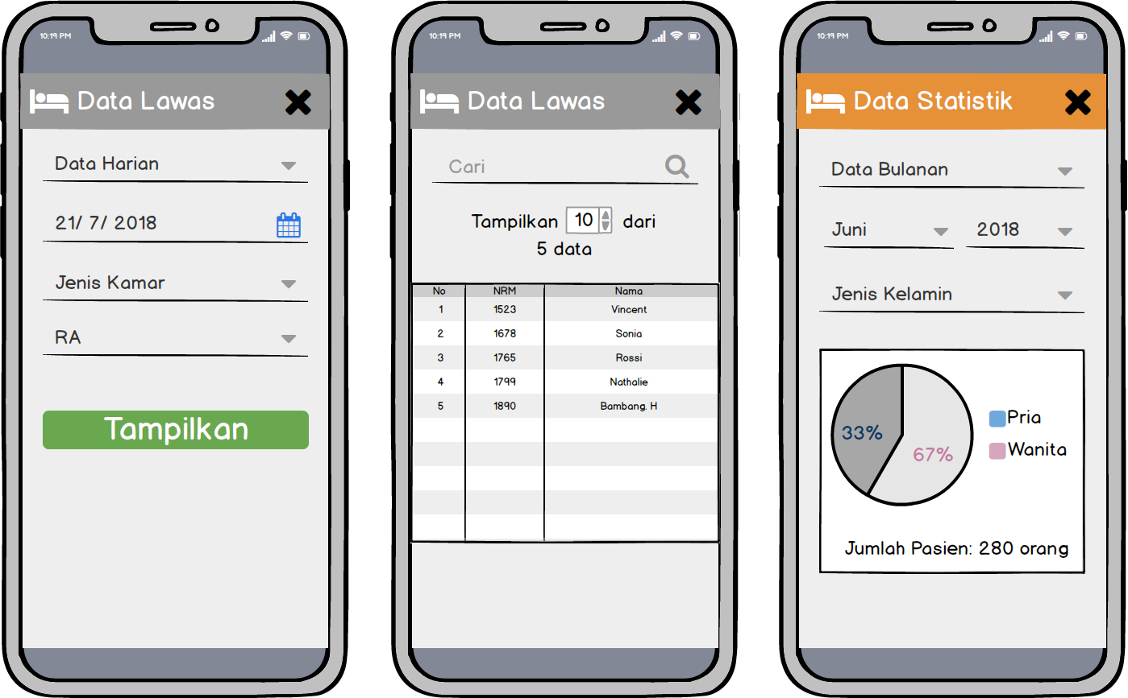

Submenu **Data Lawas** menyediakan data-data lama pasien rawat inap yang pernah ditangani oleh *user* dan masih tersimpan di dalam server. Data-data lama ini dapat dimanfaatkan oleh *user* untuk keperluan rekam medis atau keperluan-keperluan lainnya. *User* dapat memilih jenis data yang ingin ditampilkan, seperti data harian, data bulanan, atau data tahunan.

Selain itu, *user* juga dapat memilih kategori data tertentu, seperti dibedakan berdasarkan jenis kamar, jenis kelamin, alamat, tanggal masuk rumah sakit, tanggal keluar rumah sakit, dan penyakit yang diderita. Kategori data dapat ditambah sesuai kebutuhan oleh server.

Ext

### Submenu Data Statistik

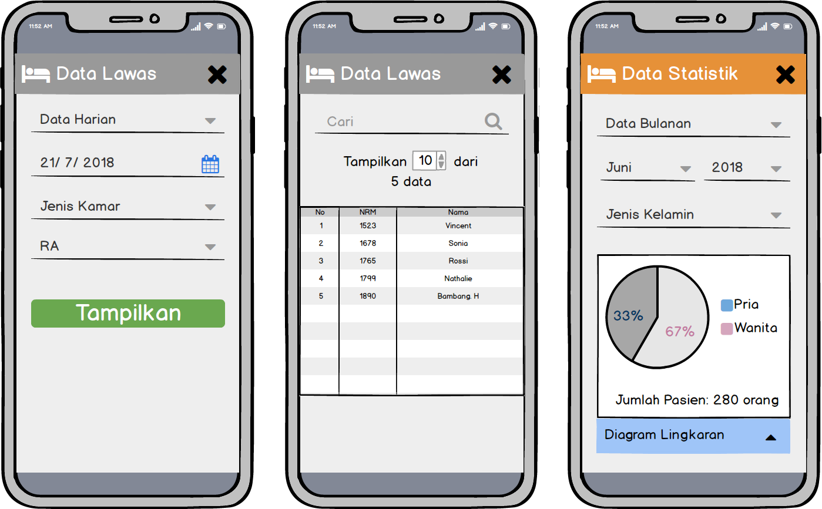

Samahalnya dengan submenu sebelumnya, submenu **Data Statistik** juga menampilkan data pasien rawat inap yang pernah ditangani oleh *user* namun dalam bentuk diagram (garis, batang, atau lingkaran). *User* juga dapat memilih jenis dan kategori data yang ingin ditampilkan. Jenis dan kategori data pada menu ini memiliki kesamaan dengan jenis dan kategori data pada submenu **Data Lawas**.

### Submenu Tambah Data Pasien

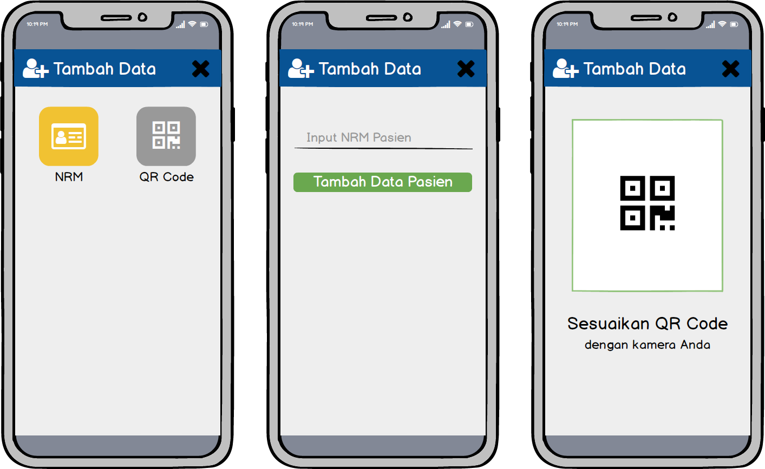

Selain terdapat di dalam menu **Rawat Inap**, submenu **Tambah Data Pasien** juga terdapat di dalam submenu **Daftar Prioritas**. Pada menu **Rawat Inap**, **Tambah Data Pasien** berfungsi untuk menambahkan data pasien ke dalam data real-time pasien rawat inap, sedangkan pada submenu **Daftar Prioritas**, **Tambah Data Pasien** berfungsi untuk menambahkan data pasien ke dalam daftar prioritas. Dalam menambahkan data pasien, submenu ini menyediakan dua metode yang dapat dipilih, yaitu dengan meng-input NRM (Nomor Rekam Medis) pasien atau men-*scan* QR Code pasien.

Alasan submenu **Tambah Data Pasien** terdapatpada menu **Rawat Inap** adalah dikarenakan jumah pasien rawat inap yang selalu berubah setiap saat. Selain itu, dokter juga membutuhkan data/informasi mengenai pasien rawat inap yang baru masuk rumah sakit secepat mungkin, sementara itu perlu waktu yang cukup lama bagi server untuk mengirim data pasien terkini ke setiap *user* aplikasi eDoctor Junior.

Submenu **Tambah Data Pasien** mengizinkan *user* melakukan input kode unik milik seoranga pasien (NRM atau QR Code) secara manual kemudian mencocokkannya dengan data di dalam server. Setelah ditemui kecocokan, barulah data pasien tersebut (pemilik kode unik) dikirim kepada *user*. Kesimpulannya, dengan hadirnya submenu ini, server hanya harus mengirim data yang dibutuhkan kepada *user*, bukan mem-*broadcast* semua data ke setiap *user*.

Berbeda dengan menu **Rawat Inap**, menu **Rawat Jalan** tidak memiliki submenu **Tambah Data**. Alasannya, data realtime pasien rawat jalan lebih terkontrol dan terencana jika dibandingkan dengan data pasien rawat inap yang bisa berubah secara tiba-tiba. Data yang terkontrol dan terencana memudahkan server dalam memilah dan mengelompokkan data tersebut berdasarkan kebutuhan *user*.

Extr

### Submenu Daftar Prioritas

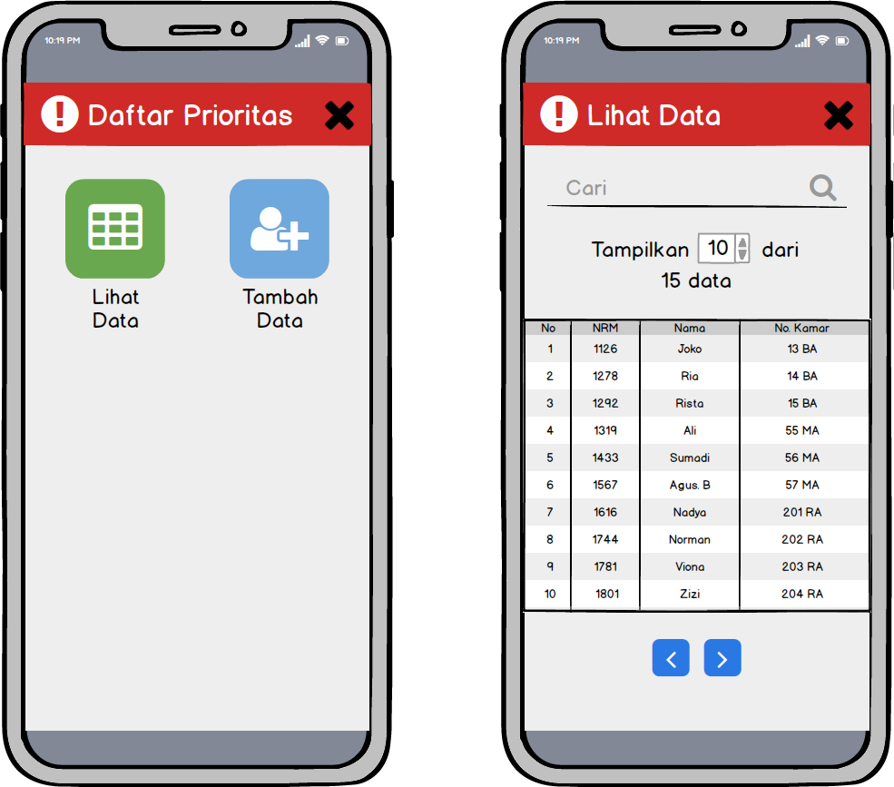

Penanganan terhadap pasien tentu akan berbeda antara satu pasien dengan pasien lainnya. Pasien yang sedang kritis tentunya akan lebih diperhatikan oleh dokter dibanding dengan pasien yang kesehatannya cukup terkontrol. Alasan inilah yang membuat submenu **Daftar Prioritas** dihadirkan dalam menu **Rawat Inap**. Submenu ini memungkinkan *user* untuk menambahkan data pasien ke dalam daftar pasien yang diprioritaskan serta melihat dan mencari data-data pasien yang diprioritaskan.

Setiap data pasien yang ditambahkan akan dikirim ke server untuk diolah lebih lanjut dan disimpan untuk keadaan genting, contohnya dalam menentukan dokter pengganti ketika dokter utama sedang pergi cuti. Ciri-ciri data pasien yang diprioritaskan adalah memiliki background berwarna merah dan terdapat *icon* tanda seru berwarna merah di pojok kiri atas foto pasien pada menu **Profil Pasien**.

 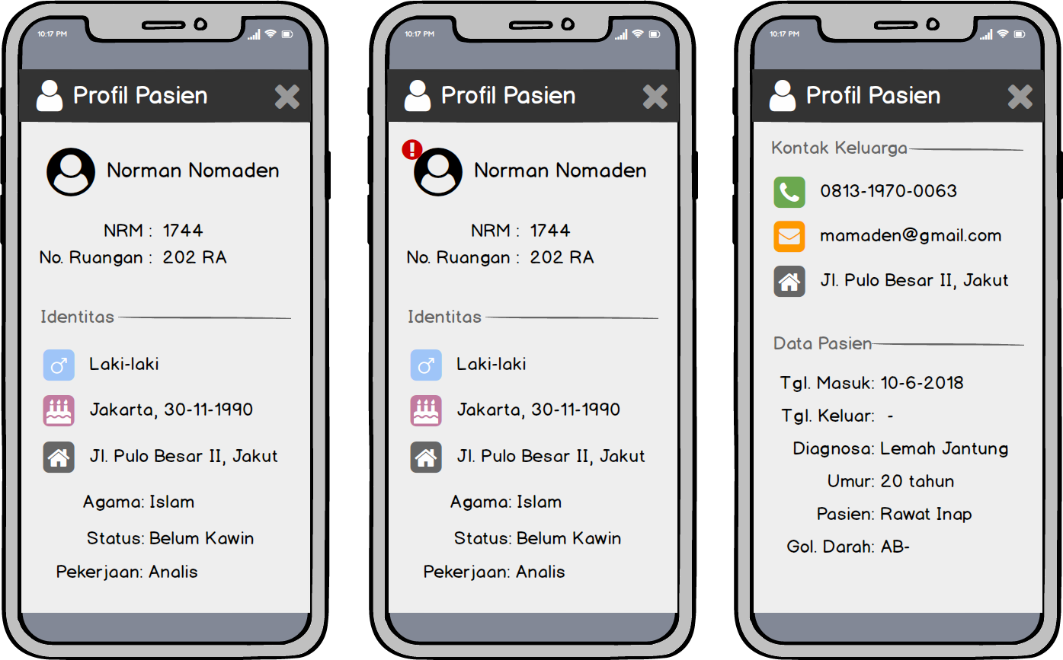

Ex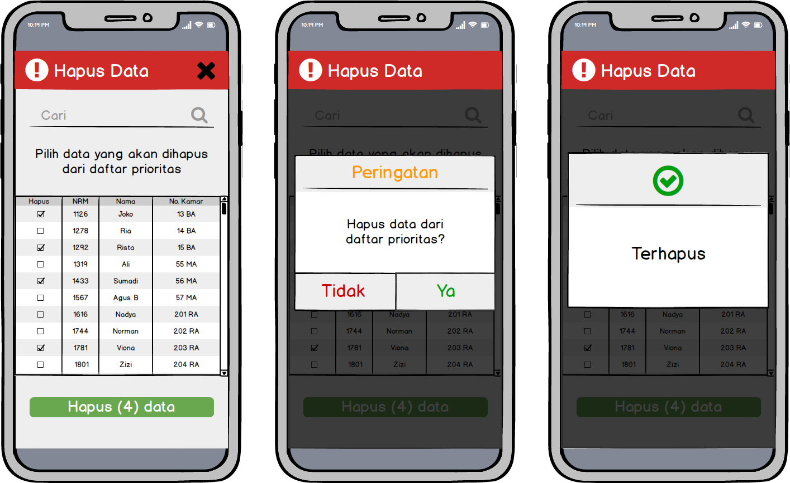

Selain dapat ditambahkan, data pasien juga dapat dihapus dari daftar prioritas dengan cara menekan data yang ingin dihapus tersebut (pada tabel) selama beberapa detik, kemudian akan tampil menu **Hapus Data** dengan *check box* **hapus** yang dapat ditandai oleh *user*. *User* juga dapat menghapus lebih dari satu data sekaligus melalui menu ini.

ext

## 4. MENU RAWAT JALAN

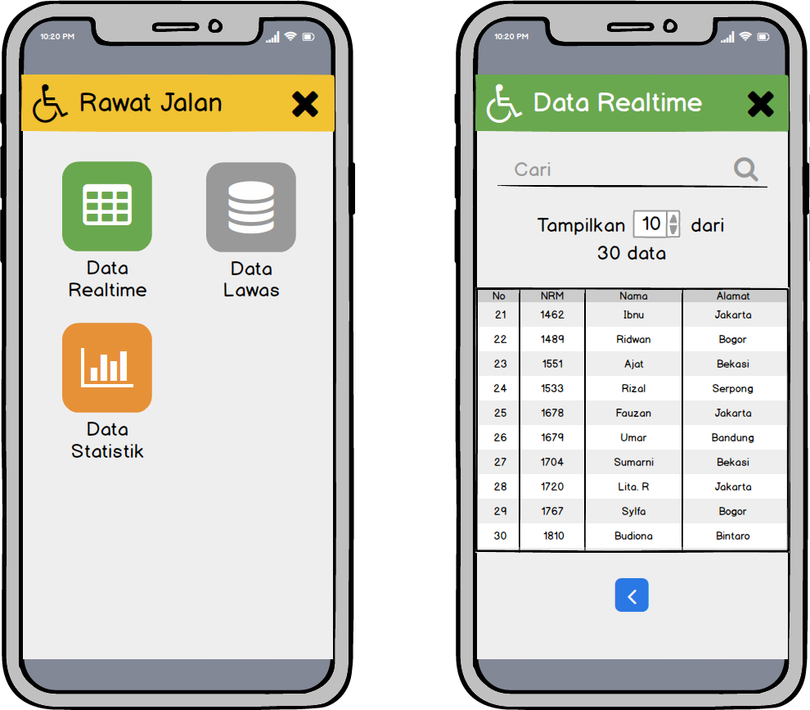

Sama seperti menu **Rawat Inap**, pada dasarnya menu **Rawat Jalan** juga memiliki hubungan yang erat dengan data-data pasien, khususnya pasien rawat jalan, yang pernah atau sedang ditangani oleh *user*. Menu **Rawat Jalan** memiliki tiga buah submenu, yakni sebagai berikut:

### Submenu Data Realtime



Submenu **Data Realtime** menampilkan data-data terkini pasien rawat jalan yang ditangani oleh *user*. Menu ini memiliki fungsi dan fitur yang sama dengan submenu **Data Realtime** pada menu **Rawat Inap**.

### Submenu Data Lawas

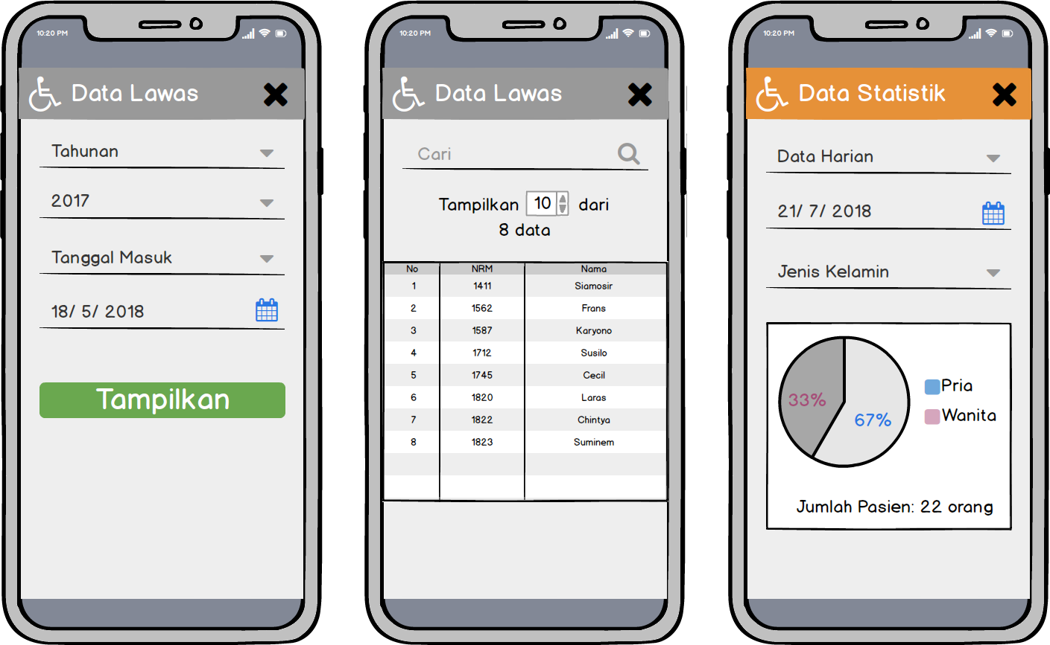

Submenu **Data Lawas** menampilkan data-data lama pasien rawat jalan yang pernah ditangani berdasarkan jenis dan kategori data yang dipilih oleh *user*. Menu ini memiliki fungsi dan fitur yang sama dengan submenu **Data Lawas** pada menu **Rawat Inap**.

Extr

### Submenu Data Statistik

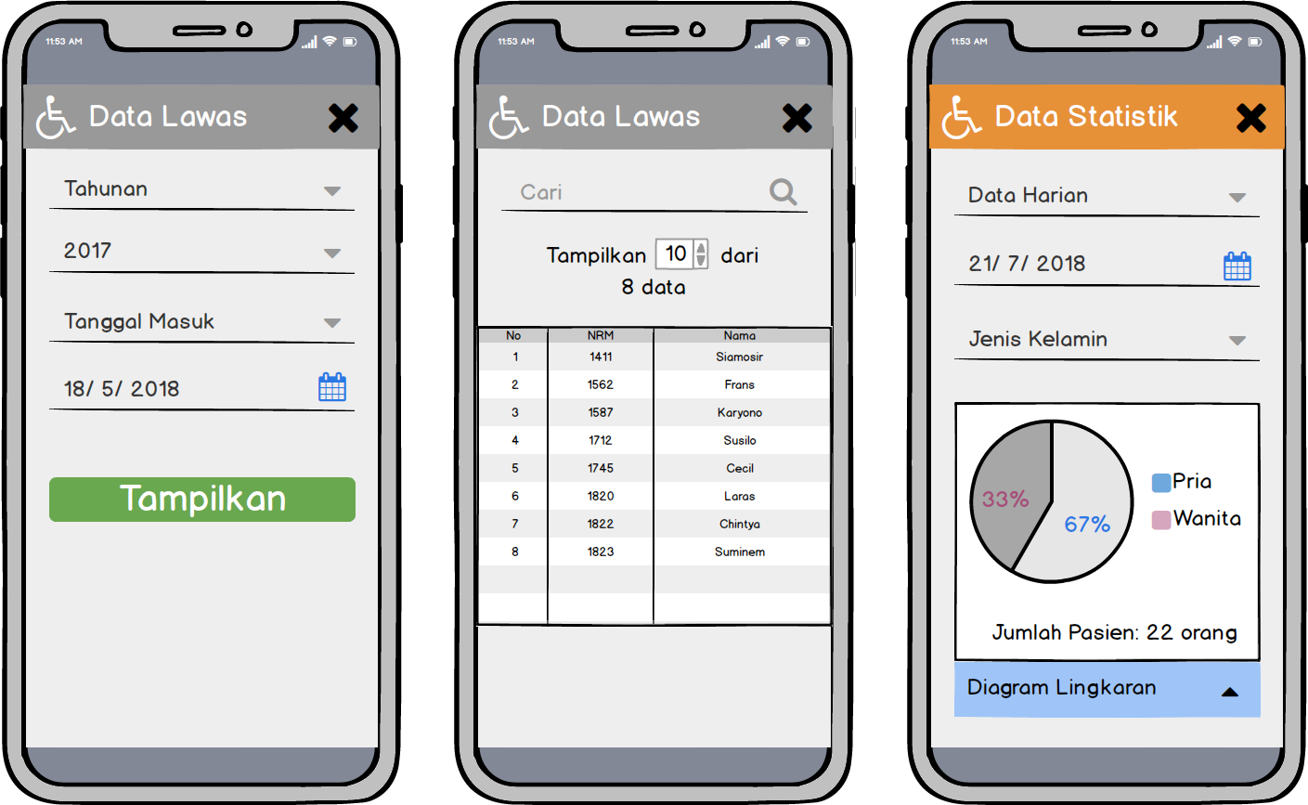

Submenu **Data Statistik** menampilkan data lawas pasien rawat jalan dalam bentuk diagram yang bisa dipilih oleh user (garis, batang, atau lingkaran). Data yang ditampilkan juga dapat dipilih jenis dan ketogorinya sesuai kebutuhan *user*. Menu ini memiliki fungsi dan fitur yang sama dengan submenu **Data Statistik** pada menu **Rawat Inap**.

Extr

## 5. MENU PROFIL PASIEN

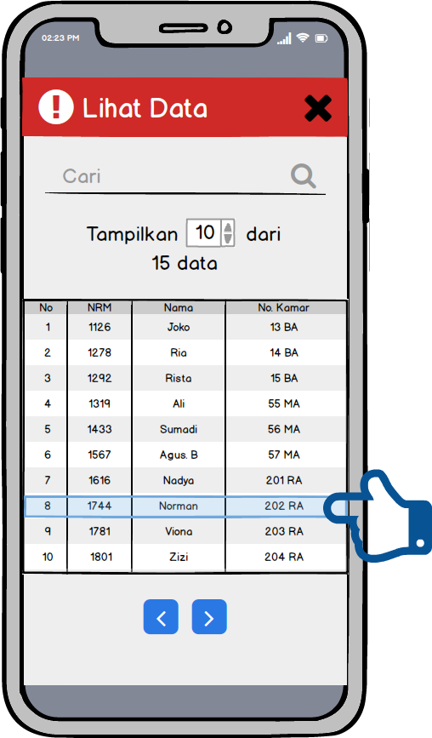

Menu **Profil Pasien** dapat digunakan oleh *user* untuk melihat data diri (identitas) pasien. Untuk memanggil menu ini, *user* hanya perlu menyentuh/meng-klik salah satu nama pasien dari data pasien manapun, baik dari data pasien rawat inap maupun rawat jalan.



Dalam menu **Profil Pasien**, *user* akan disuguhkan informasi mengenai NRM (Nomor Rekam Medis) pasien, di ruangan mana ia dirawat (jika si pasien merupakan pasien rawat inap), identitas lengkap pasien, kontak yang bisa dihubungi, hingga data medis pasien. Pasien yang masuk ke dalam daftar prioritas akan memiliki simbol tanda seru berwarna merah di bagian kiri atas foto profilnya.

Extr

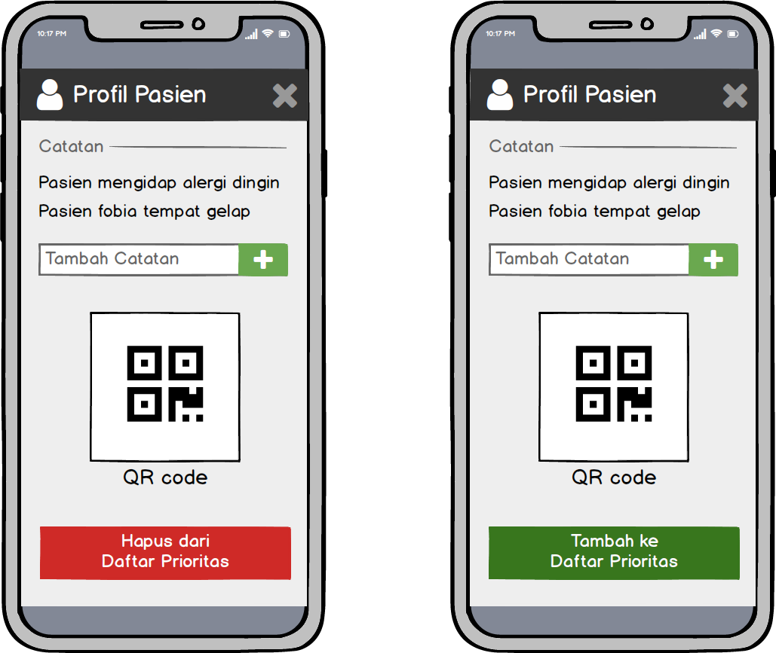

Pada bagian bawah menu **Profil Pasien**, *user* dapat menambahkan catatan khusus mengenai pasien tersebut. Terdapat pula QR Code pasien dan tombol untuk menambahkan pasien ke dalam daftar prioritas atau menghapusnya dari daftar prioritas bila ia sudah ditambahkan sebelumnya.

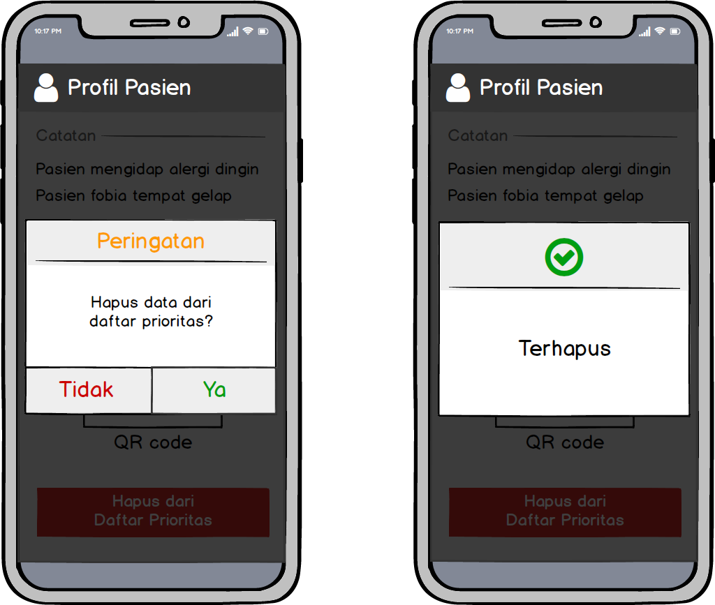

Extr

## 6. MENU JOB

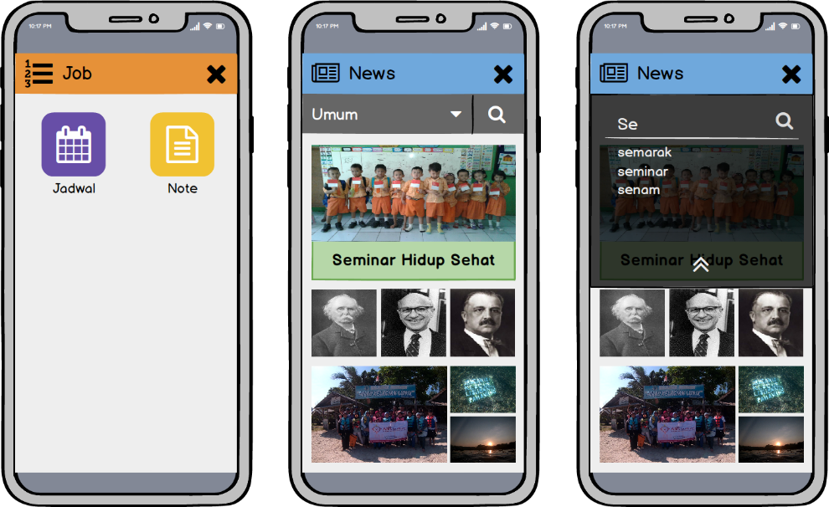

Menu **Job** berhubungan dengan kegiatan/aktivitas kerja *user*. Dalam menu ini, *user* dapat melihat dan mengatur dengan bebas jadwal kegiatannya. Menu **Job** terdiri dari dua submenu, yaitu:

### Submenu Jadwal

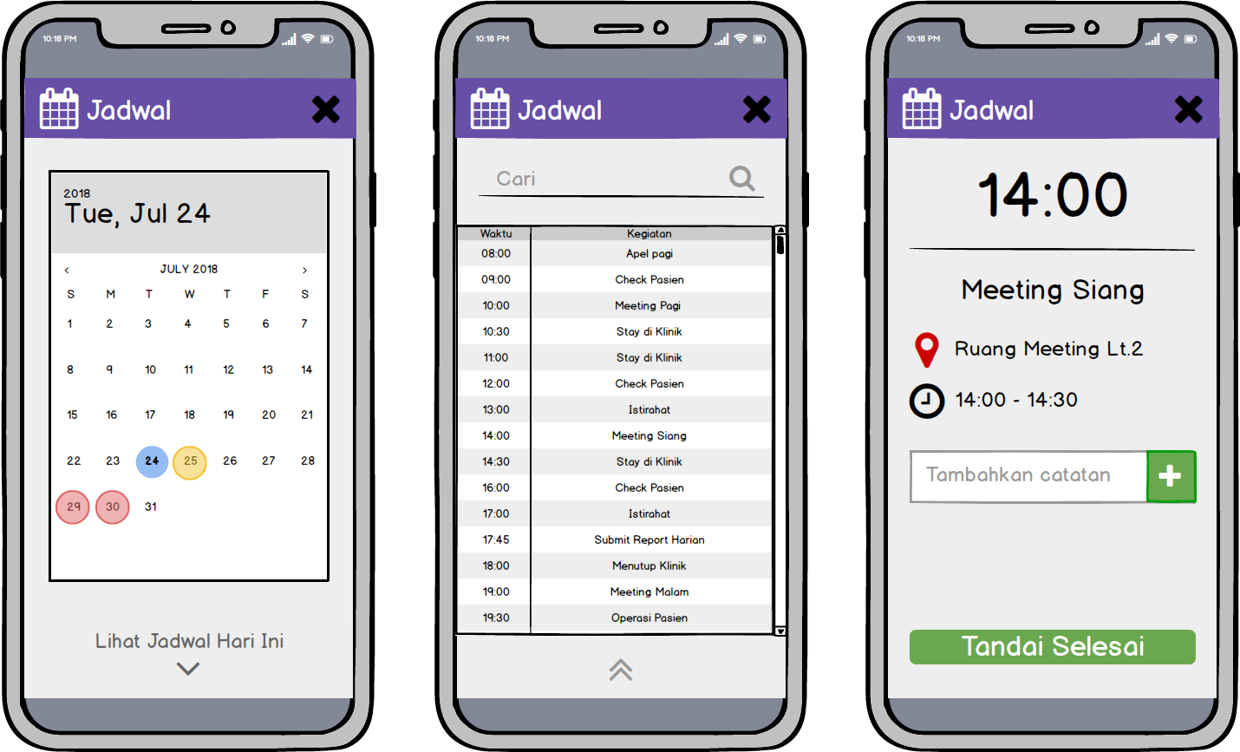

Submenu **Jadwal** memberikan informasi kepada *user* tentang rangkaian aktivitas/*schedule* yang harus dikerjakan pada hari ini (*realtime*). Pada saat pertama kali membuka submenu **Jadwal**, user akan diperlihatkan kalender bulan ini yang tersinkronisasi dengan kalender pada submenu **Note**. Dalam kalender tersebut akan terdapat beberapa lingkaran berwarna dengan arti tertentu. Lingkaran biru menunjuk tanggal sekarang, lingkaran kuning menandakan ada note/pengingat pada tanggal tersebut, sedangkan lingkaran merah menandakan hari libur user. Selain jadwal hari ini, *user* juga dapat melihat jadwal-jadwal di masa lalu yang masih tersimpan di dalam server.

Setiap aktivitas yang harus dikerjakan akan disusun berdasarkan waktu dan dimasukkan ke tabel jadwal. *User* juga dapat mencari aktivitas tertentu melalui pencarian. Untuk melihat detail suatu aktivitas, *user* dapat meng-klik aktivitas tersebut dalam tabel jadwal. Detail aktivitas akan menampilkan waktu aktivitas, aktivitas yang perlu dikerjakan, tempat pelaksanaan dan waktu pelaksanaan. Jika terdapat catatan mengenai aktivitas tersebut, *user* dapat menambahkannya melalu *text field* **tambahkan catatan**. *User* juga dapat menandai aktivitas yang telah dekerjakan/diselesaikan.

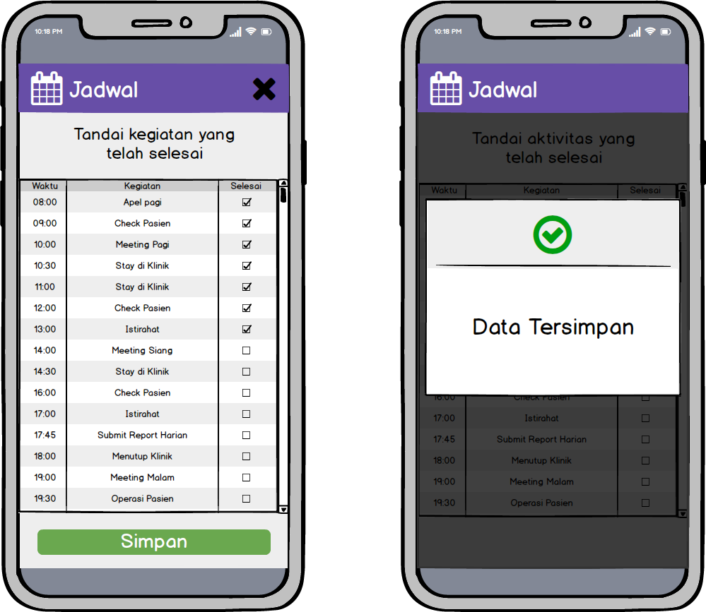

Selain melalui detail aktivitas, *user* juga dapat menandai aktivitas yang telah selesai dengan cara menekan aktivitas tersebut pada tabel jadwal selama beberapa detik. Setelah itu akan muncul *check box* **selesai** yang dapat di tandai oleh *user*. Aktivitas yang telah selesai akan dikirim ke server untuk diolah lebih lanjut dan dapat dijadikan sebagai bukti kerja *user*. *User* tidak dapat meng-*edit* jadwal pada menu **Jadwal**, mereka hanya diperbolehkan melihat jadwal kerja (rutinitas harian) melalui menu tersebut dan melaporkannya ketika selesai dikerjakan. Jika suatu aktivitas tidak selesai, *user* dapat memberitahukannya melalui *text field* **tambahkan catatan**.

### Submenu Note

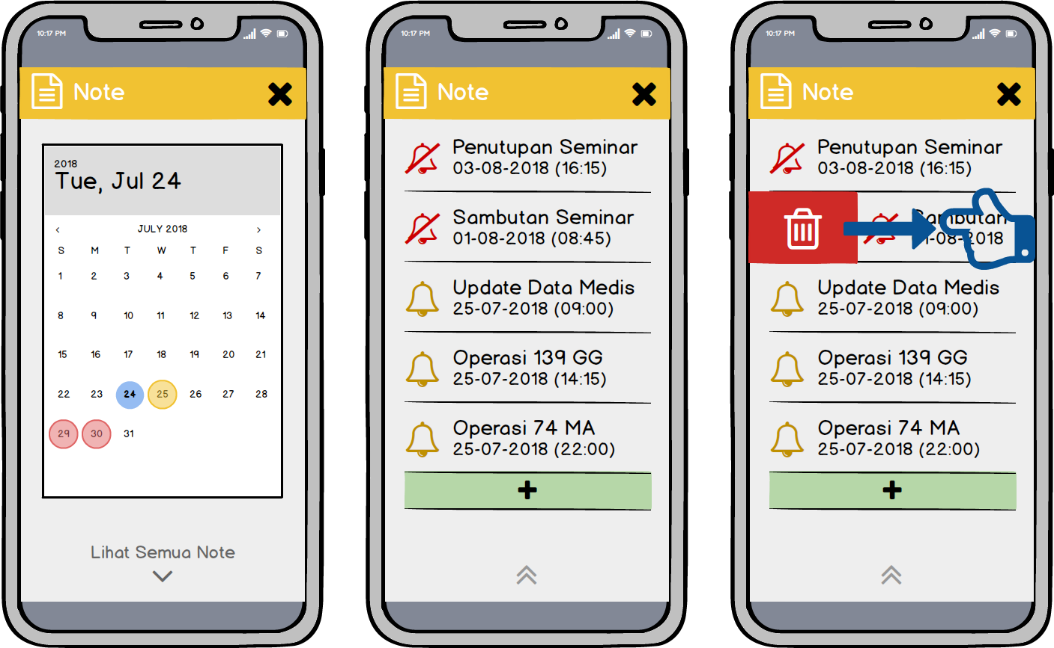

Submenu **Note** merupakan pasangan dari submenu **Jadwal**. Jika pada submenu **Jadwal**, *user* hanya diperbolehkan melihat aktivitas yang perlu dilakukan, maka pada submenu **Note** *user* diperbolehkan menambah aktivitas tertentu di luar jadwal (rutinitas harian). Submenu **Note** menyediakan pembuatan alarm/pengingat (note) terhadap aktivitas-aktivitas tertentu yang tidak berhubungan dengan jadwal kerja, namun masih sejalan dengan kegiatan rumah sakit.

Sama seperti submenu **Jadwal**, ketika dibuka, submenu **Note** juga akan menampilkan kalender bulan ini (dengan arti simbol yang sama pula). Isi kalender akan tersinkronisasi dengan isi kalender yang ada pada submenu **Jadwal**. Berbeda dengan submenu **Jadwal** yang dapat memperlihatkan jadwal-jadwal di masa lalu, submenu Note akan langsung menghapus note yang telah kadaluarsa dalam beberapa hari dengan alasan menghemat memori server. Untuk melihat detail note, *user* dapat langsung meng-klik judul note tersebut pada *bracket* note. *User* juga dapat menonaktifkan notifikasi note dengan meng-klik *icon* bel kuning hingga menjadi *icon* bel dicoret berwarna merah (berlaku sebaliknya jika *user* ingin mengaktifkan kembali notifikasi note).

Simbol tambah dapat di-klik oleh *user* untuk menambahkan/membuat note. Note yang telah dibuat akan di simpan dalam server dan di sinkronikasikan dengan tabel jadwal pada submenu **Jadwal** di hari note tersebut berlangsung. Untuk menghapus sebuah note secara manual, *user* dapat menyeret (*drag*) note tersebut ke arah kanan hingga muncul *icon* tong sampah dengan *background* berwarna merah.

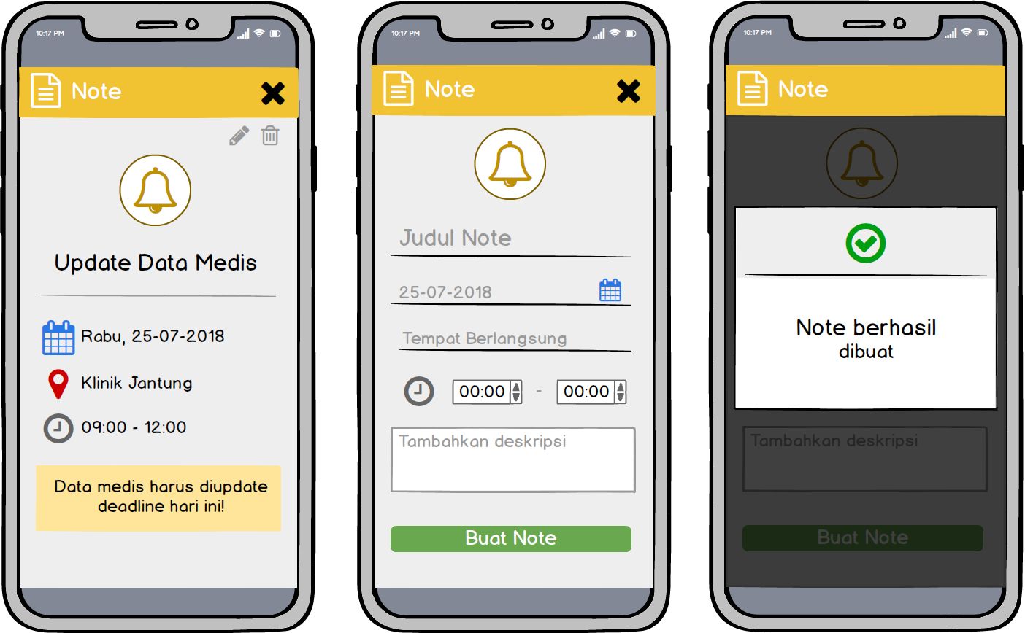

Pada bagian detail note, *user* akan diberikan informasi berupa judul note, tanggal berlangsungnya note, tempat berlangsung note, waktu berlangsungnya note, dan deskripsi note. *User* dapat meng-*edit* kembali note yang telah dibuat dengan meng-klik *icon* pensil di bagian kanan atas detail note, *icon* tong sampah yang berada di sampingnya berfungsi untuk menghapus note yang telah dibuat.

Extr

## 7. MENU NEWS

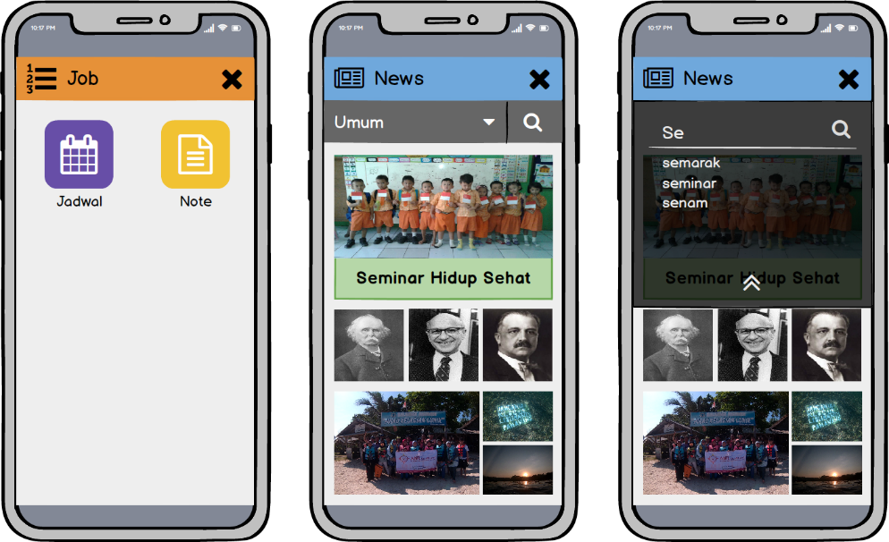

Sesuai dengan Namanya, menu **News** berfungsi untuk memberikan informasi seputar kesehatan dan berita terkini tentang rumah sakit (di mana *user* bekerja) kepada *user*. Bahkan berita tentang lingkungan sekitar, *event-event*, hingga kebijakan pemerintah juga diulas dalam menu ini selama masih dalam cakupan bidang kesehatan. *User* dapat mencari berita berdasarkan kata kunci melalu pencarian atau memilih jenis berita tertentu melalui *drop-down list* kategori berita. Berita-berita tersebut dikategorikan berdasarkan unsur-unsur dalam bidang kesehatan, contohnya kategori berita mengenai kesehatan jantung, kesehatan ibu dan anak, kesehatan ibu hamil, kesehatan mata, dan sebagainya.

Extr

# KELEBIHAN APLIKASI

Kelebihan aplikasi eDoctor Junior bila dibandingkan dengan aplikasi sejenis lainnya adalah sebagai berikut:

1. User tidak perlu meng-input data diri ketika melakukan pendaftaran akun.
2. Terdapat metode login dengan pengenalan wajah dan sidik jari.
3. Penerapan konsep empat digit kode login jika *user* mengalami masalah saat login aplikasi.
4. Selain data *realtime*, *user* juga dapat melihat data lawas pasien dan data statistik pasien, data tersebut juga dapat ditampilkan berdasarkan jenis dan kategori tertentu (sesuai kebutuhan *user*).
5. Terdapat daftar prioritas yang menampung data-data pasien yang perlu diprioritaskan oleh *user* dan rumah sakit.
6. Mampu memudahkan *server* dalam *sharing* data. Aplikasi ini secara inisiatif meminta data pasien rawat inap yang baru masuk kepada server, bukan menunggu server memberikan data tersebut.
7. *User* dapat melihat jadwal harian/*real-time* yang harus dikerjakan dan membuat note tentang aktivitas tertentu diluar jadwal harian. Jadwal dan note ini juga tersinkronisasi satu sama lain.
8. *User* dapat mengakses berita dan informasi terkini yang telah diterbitkan oleh rumah sakit (server).